Министерство образования Республики Беларусь
«ПОЛОЦКИЙ ГОСУДАРСТВЕННЫЙ УНИВЕРСИТЕТ ИМ. ЕВФРОСИНИ
ПОЛОЦКОЙ»

Факультет информационных технологий
Кафедра технологий программирования

Отчет по лабораторной работы No1
по курсу «Алгоритмы и структуры данных»

«Реализация множеств»
Вариант №16

Выполнил: студентка группы 22-ИТзд,
Шастовская М.С.

Проверил: ассистент кафедры ТП
Виноградова А.Д.

Полоцк, 2024 г.
Цель работы: ознакомиться с понятием «множества», изучить основные алгоритмы реализации множеств, научиться применять полученные знания на практике.
Описание проделанной работы:
Необходимо создать set и сделать так, чтобы пользователь мог использовать отдельную операцию, введя определенный символ:
• Добавление — при вводе push и значение нового элемента.
• Удаление — при вводе delete и значение удаляемого элемента.
Результат выполнения лабораторной работы:
#include <iostream>
#include <set>
#include <string>

int main() {
std::set<int> mySet;

while (true) {//бесконечный цикл для ввода
std::string operation;
std::cout << "Enter operation (push/delete) and value: ";
std::cin >> operation;

if (operation == "push") {
int value;
std::cin >> value;
mySet.insert(value);//insert добавляет его в mySet
std::cout << "Element " << value << " added to the set." << std::endl;
}
else if (operation == "delete") {
int value;
std::cin >> value;
auto it = mySet.find(value);
if (it != mySet.end()) {
mySet.erase(it);//удаляет
std::cout << "Element " << value << " deleted from the set." << std::endl;
}
else {
std::cout << "Element " << value << " not found in the set." << std::endl;
}
}
else {
std::cout << "Invalid operation. Please try again." << std::endl;
}
}

return 0;
}
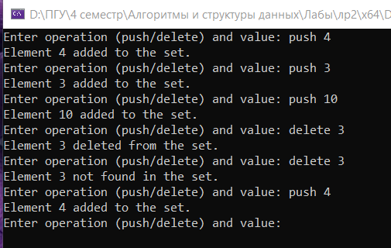
Ответы на контрольные вопросы:
1. Определение понятия set.
Set — это контейнер, который автоматически сортирует добавляемые элементы в порядке возрастания. Но при добавлении одинаковых значений, set будет хранить только один его экземпляр. По-другому его еще называют множеством.
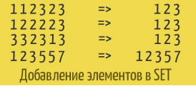
2. Плюсы и минусы использования set и multiset.
Плюс: быстрая сортировка элементов.
Минус: нельзя обратится к конкретной ячейке по индексу [].
Если у вас мало обращений к определенным ячейкам, то использовать однозначно нужно.
Если же вам придется очень часто обращаться к произвольным ячейкам — то использовать лучше vector или массив, если это возможно.
3. Для чего используется функция equal_range()?
Эта функция предназначена для multiset. Допустим вы добавили несколько
одинаковых чисел, и вам требуется узнать: от куда этот диапазон начинается и до куда заканчивается.
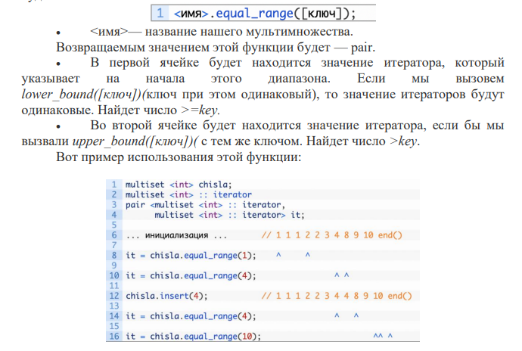 4. Какая функция позволяет удалить все элементы с данным значением в мультимножестве?
Функция erase
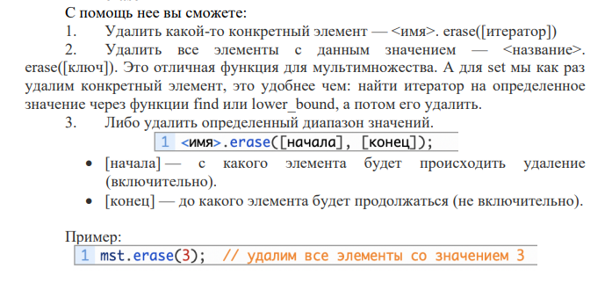
5. Определение понятия multiset.
Multiset — это контейнер, который также будет содержать элементы в отсортированном порядке при добавлении, но он хранит повторяющееся элементы, по сравнению с множеством set. Часто его называют мультимножество.
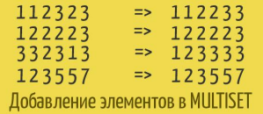
6. Как создать set?
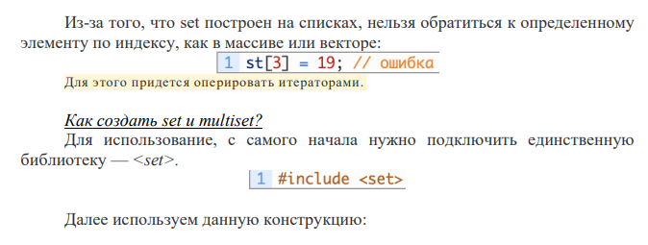
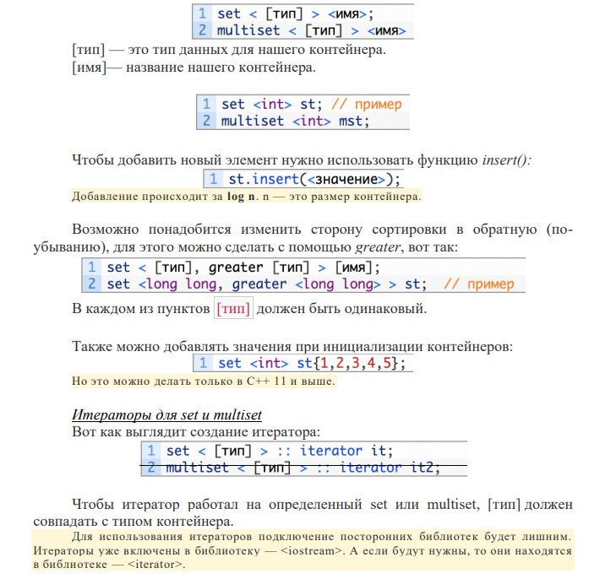 7. Что возвращает функция count()?
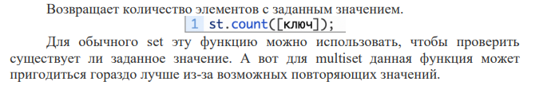
8. Как создать multiset?
9. В чем отличие функций lower_bound() и upper_bound()?
Функции lower_bound() и upper_bound() возвращают соответственно первую и последнюю позиции, в которых может быть вставлен элемент с заданным значением. Иначе говоря,
lower_bound() возвращает позицию первого элемента, значение которого больше либо равно аргументу.
функция upper_bound() возвращает позицию последнего элемента, значение которого больше аргумента.
10. С помощью какой функции можно удалить определенный диапазон значений?
Функцияя erase
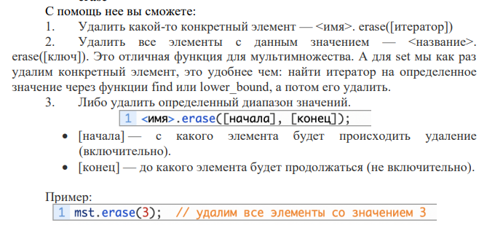
Вывод: ознакомилась с понятием «множества», изучила основные алгоритмы реализации множеств, научилась применять полученные знания на практике.

